论道建筑声学•铸造优质剧院
中孚泰全国百强建筑设计院武汉巡讲圆满结束

金秋九月，正当丰收。9月23日，由湖北省土木建筑学会主办、深圳市中孚泰文化集团承办、武汉地产集团琴台资产管理有限公司、武汉琴台大剧院运营方协办的“论道建筑声学•铸造优质剧院暨中孚泰全国百强建筑设计院巡讲”活动也结出了硕果，来自湖北省、市学会协会的领导，武汉琴台大剧院、湖北戏曲剧院等业主方，中南建筑设计院股份有限公司、中信建筑设计研究总院有限公司、湖北羿天建筑装饰设计有限公司、东风设计研究院、中工武大设计院等设计院领导及建筑设计师，武汉大学、武汉科技大学等院校的教授、学者，行业同仁以及媒体朋友近300余人汇聚一堂，共同参与并见证了本次活动的成功举办及圆满结束。
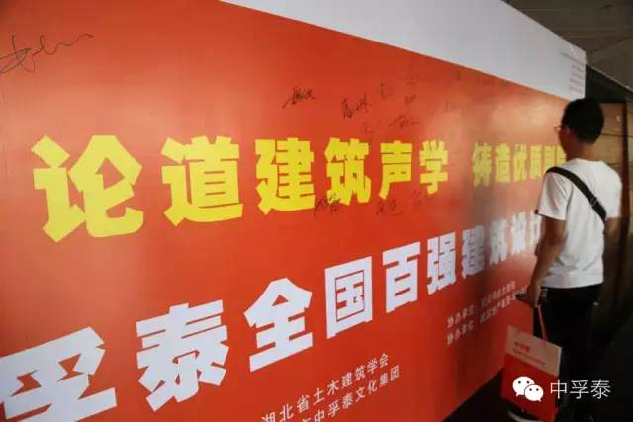
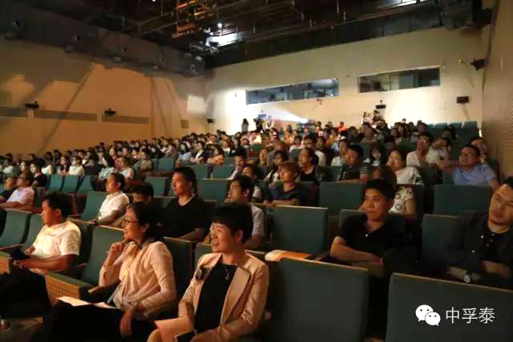
中孚泰全国百强建筑设计院巡讲现场
本次活动力度之大、号召力之广、影响力之深前所未有，是华中地区建筑设计师有史以来最为盛大的一次聚会，不仅打破了长期以来建筑设计师与声学工程师无法水乳交融、合作共赢的屏障，也为建筑设计师们想要更好地实现建筑声学的要求打开了一扇大门。
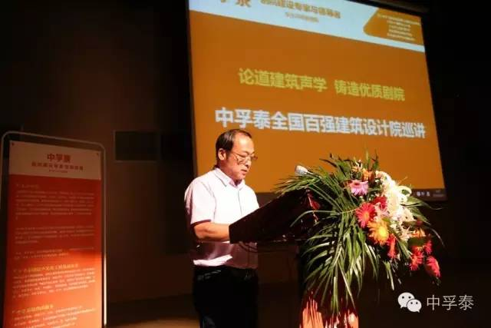
湖北省土木建筑学会肖顺昌秘书长致辞
会上，湖北省土木建筑学会肖顺昌秘书长作精彩的致辞，他表示，随着供给侧改革的推进以及文化娱乐产业的繁荣发展，市场对于建筑声学的需求不断增强，然而，由于缺乏对建筑声学的重视，或前期建筑声学介入的不够，使得不少建筑存在这样或那样的缺憾，因此推动建筑声学的发展至关重要，而事实上这也是学会一直以来所关心和致力推动的一项重要使命，希望通过此次与中孚泰文化建筑携手，构建起一个良好的建筑声学交流的平台，有力推动我国剧院声学的应用与发展。
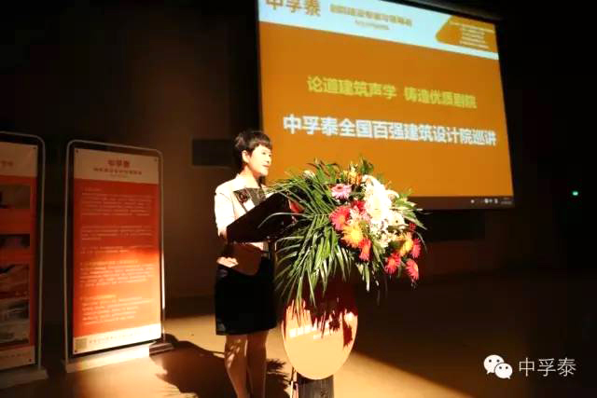
中孚泰副总裁黄水兰致辞
作为本次活动的承办方，中孚泰副总裁黄水兰表示，建筑声学关乎建筑品质、关乎人们的艺术追求，其重要性不言而喻，希望借助这个平台，与现场建筑设计师、业内同仁一道，一同推动建筑声学的应用发展。
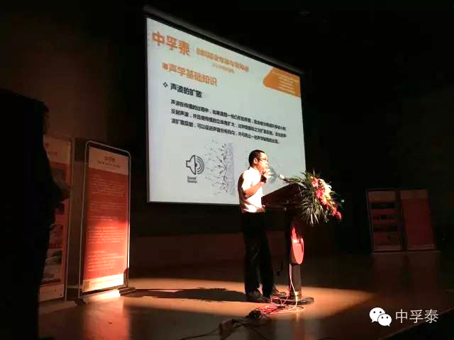
武汉地产集团琴台剧院资产管理有限公司赵旻董事长致辞
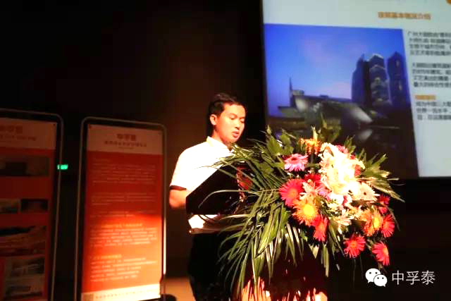
武汉琴台大剧院运营管理方徐总致辞
而本次活动的协办方武汉地产集团琴台资产管理有限公司赵旻董事长及武汉琴台大剧院运营管理方徐总也分别就建筑声学的发展趋势及重要性作精彩发言，并对本次活动的成功举办表示热烈祝贺。

现场交流环节，中孚泰建筑设计研究院总经理、建筑高级工程师罗总现场分享了建筑声学设计概要及音质之美，结合剧院、音乐厅、主题秀场、影院、博物馆、体育场馆等多种建筑形态，深入阐述建筑声学设计的要点及难点，引起了现场建筑设计师及业界同仁的共鸣。中孚泰全国十大优质剧院项目经理易总结合中孚泰广州大剧院、哈尔滨大剧院、武汉琴台大剧院等精品剧院项目，从项目的施工工艺、用材、声学设计、声学装饰以及声光电工程集成等多个方面，深入全面的进行剖析解读，令现场建筑师们获益匪浅。
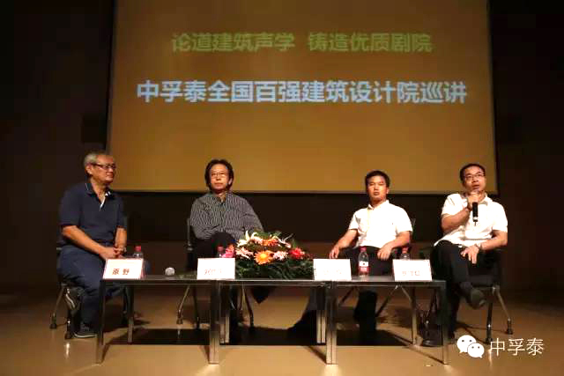
现场专家答疑
在随后的专家答疑环节，现场建筑设计师们争相提问，中孚泰技术总监原总，设计院刘院长，建筑高级工程师、建筑设计研究院总经理罗总，全国十大优质剧院项目经理易总等四位专家的精彩解答，让现场建筑设计师们获益匪浅，也加深了建筑设计师对于建筑声学、声光电工程集成的重视，构建起建筑设计师与声学工程师互动交流的良好平台。
